Р О С С И Й С К А Я Ф Е Д Е Р А Ц И Я
Б Е Л Г О Р О Д С К А Я О Б Л А С Т Ь
МУНИЦИПАЛЬНЫЙ РАЙОН «КРАСНЕНСКИЙ РАЙОН»

ЗЕМСКОЕ СОБРАНИЕ
КРАСНЕНСКОГО СЕЛЬСКОГО ПОСЕЛЕНИЯ

Р Е Ш Е Н И Е

25 декабря 2014 года № 99

О принятии имущества в муниципальную собственность Красненского сельского поселения муниципального района «Красненский район» Белгородской области

В соответствии с Федеральными законами от 06.10.2003 г. №131-ФЗ «Об общих принципах организации местного самоуправления в Российской Федерации», от 22.08.2004 г. №122-ФЗ «О внесении изменений в законодательные акты Российской Федерации и признании утратившими силу некоторых законодательных актов Российской Федерации в связи с принятием федеральных законов «О внесении изменений и дополнений в Федеральный закон «Об общих принципах организации законодательных (представительных) и исполнительных органов государственной власти субъектов Российской Федерации» и «Об общих принципах организации местного самоуправления в Российской Федерации», Уставом Красненского сельского поселения муниципального района «Красненский район» Белгородской области, решением Муниципального совета муниципального района «Красненский район» от 02 декабря 2014 года за № 125 «О безвозмездной передаче имущества, относящегося к собственности муниципального района «Красненский район» в муниципальную собственность сельских поселений Красненского района», для реализации вопросов местного значения земское собрание Красненского сельского поселения р е ш и л о:
1. Принять безвозмездно в муниципальную собственность Красненского сельского поселения муниципального района «Красненский район» Белгородской области имущество, относящееся к собственности муниципального района «Красненский район», согласно приложению.
2. Главе Красненского сельского поселения (Малыхина Р.И.) обнародовать настоящее решение в общедоступных местах: районном Дворце культуры, центральной районной библиотеке, Красненской средней школе им. М.И.Светличной, Свистовском сельском клубе, Польниковском сельском клубе.
3. Контроль за исполнением данного решения возложить на главу Красненского сельского поселения Малыхину Р.И.

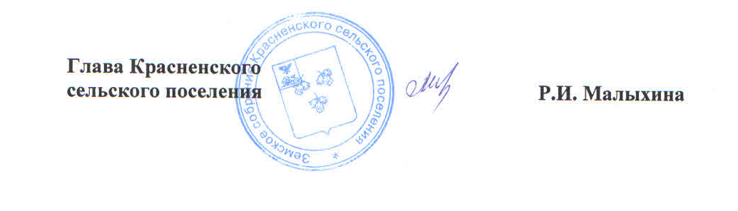

Приложение
к решению земского собрания Красненского сельского поселения
от « 25 » декабря 2014 г. № 99

ПЕРЕЧЕНЬ
имущества, относящегося к собственности муниципального района
«Красненский район», принимаемого безвозмездно в муниципальную
собственность Красненского сельского поселения муниципального района «Красненский район» Белгородской области

№  п\п | Наименование объекта | Протяженность в км (приведенных к ширине 3,5 м.) | Стоимость, руб.
1. | Автомобильные дороги по селу Красное | 3,875 | 13706977,83
2. | Автомобильные дороги по селу Свистовка | 0,593 | 2548798,56
3. | Автомобильные дороги по селу Киселевка | 0,380 | 1452308,12
4. | Автомобильные дороги по селу Малиново | 0,223 | 795558,29

